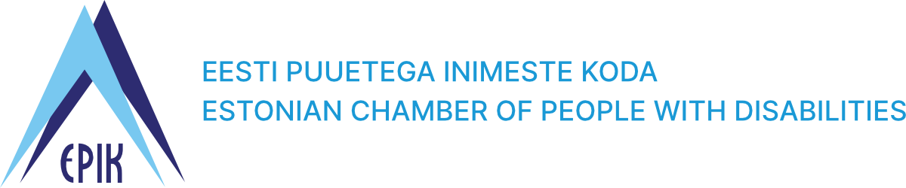

Lp. Erkki Keldo Teie: 24-0783/01

Majandus- ja tööstusminister Meie: 2024 nr 39

[info@mkm.ee](mailto:info@mkm.ee)

**Eesti Puuetega Inimeste Koja tähelepanekud seoses rajatava Jõhvi digi- ja multimeediainkubaatoriga**

Loeme, et 2021–2027 Euroopa Liidu ühtekuuluvus- ja siseturvalisuspoliitika fondi vahenditest on plaanis rajada uus hoone, kus pakutakse nõustamisteenuseid, arendatakse tooteid ning luuakse võimalused uute töökohtade rajamiseks ja ettevõtjate tekkimiseks. Õigusakti eelnõuga on kaasas dokument, mis toob välja olulised põhimõtted ühtekuuluvusfondide kasutamisel puuetega inimeste õiguste arvestamise – Euroopa puuetega inimeste põhiõiguste harta, ÜRO puuetega inimeste õiguste konventsioon ja Eesti Vabariigi Põhiseadus, kuid dokument ei sisalda ehituslikule keskkonnale ligipääsetavuse miinimumkriteeriumeid sätestavat seadusandlust.

Avalik ruum eeldab takistusteta ligipääsu hoonele alates lähimast ühistranspordipeatusest või parklast ning täielikult renoveeritava või uue ehitusliku keskkonna loomisel tuleb arvestada ettevõtlus- ja infotehnoloogiaministri määrusega number 28 Puudega inimeste erivajadusest tulenevad nõuded ehitisele, või määruse uuema versiooniga.

Juhime tähelepanu, et puudega inimene võib olla nii see, kellele luuakse võimalusi (nt ettevõtja), kui ka loodava asutuse personal, külaline või koostööpartner, mis tähendab, et loodav keskkond peab vastama ka ehitusliku keskkonna poolest (st avalik ruum) puudega inimeste erivajadustele. Juhime tähelepanu, et riigihankes, ehitusdokumentides ja nende seletuskirjades tuleb detailselt välja tuua, kuidas on tagatud ligipääs ja liikumisteed puudega inimestele kogu hoone ulatuses ja ümbruses. See hõlmab, kuid ei piirdu näiteks liftide, kaldteede, juhtteede olemasolu ja kirjeldusi, hoone funktsioonide kasutamiseks puudega inimesele samaväärse või lühema kasutamisteekonna rajamist või ka näiteks ligipääsetavuse märgistusi kogu ala ulatuses, lisaks muule määruses sätestatule.

Hoone projekteerimisel on oluline järgida universaalse disaini põhimõtteid, et tagada ligipääsetavus ja intuitiivne kasutamine. Muuhulgas sisearhitektuuris materjalide valikut, mis vähendavad kaja, müra ja peegeldust, kontrastide kasutamist orienteerumise lihtsustamiseks ning puudega inimestele ligipääsu võimaldavate lisalahenduste kasutuselevõttu hoones ja selle ümbruses nagu silmusvõimendus, nägemispuudega inimestele mõeldud juhtteed, sobivad kasutamiskõrgused jne, vastavalt kehtivale määrusele, elukaare ülesele kontseptsioonile, heale tavale ning universaalse disaini põhimõtetele.

Lugupidamisega

*(allkirjastatud digitaalselt)*

Meelis Joost

Eesti Puuetega Inimeste Koda

Juhatuse esimees

Mari Puuram

Eesti Puuetega Inimeste Koja nõunik

mari.puuram@epikoda.ee

tel +372 5401 0437